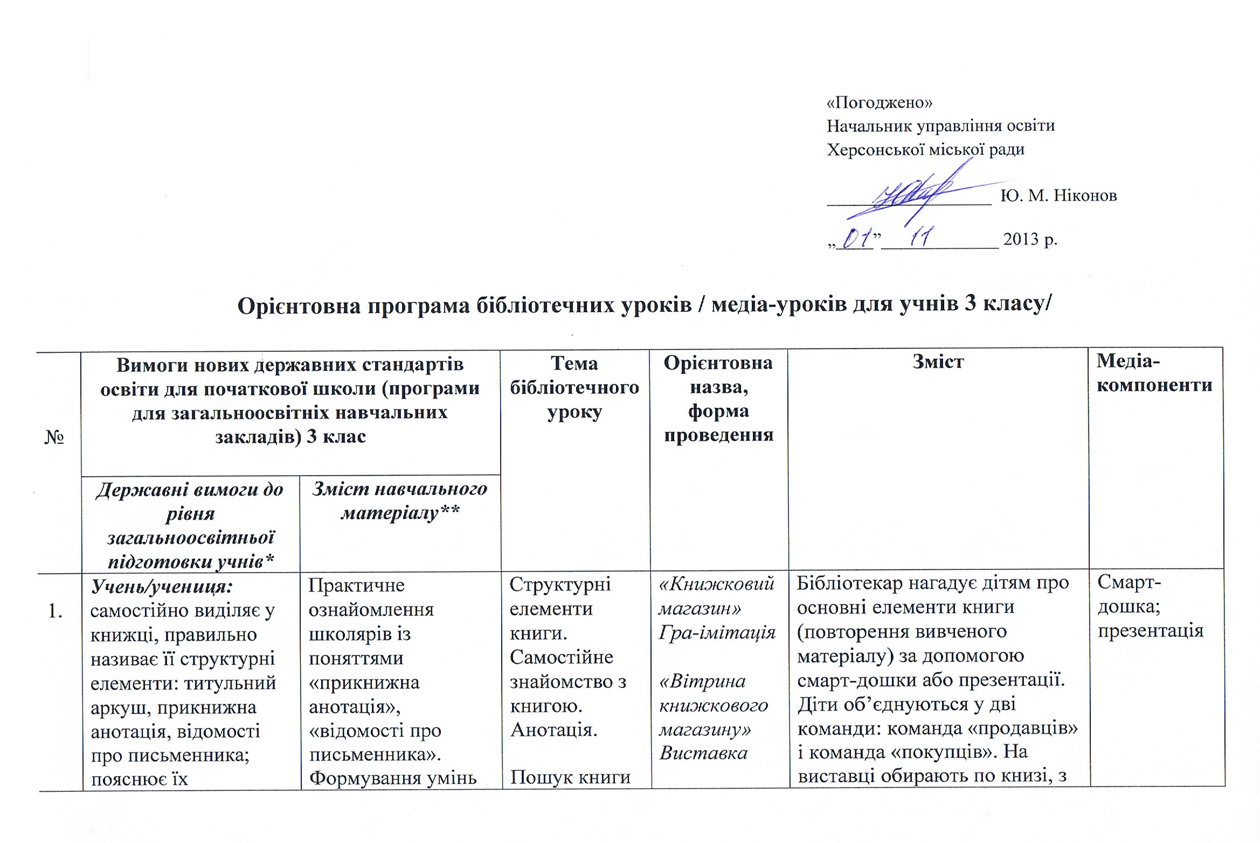

«Погоджено»
Начальник управління освіти
Херсонської міської ради

__________________ Ю. М. Ніконов

„____”_____________ 2013 р.

Орієнтовна програма бібліотечних уроків / медіа-уроків для учнів 3 класу/

№ | Вимоги нових державних стандартів освіти для початкової школи (програми для загальноосвітніх навчальних закладів) 3 клас |  | Тема бібліотечного уроку | Орієнтовна назва, форма проведення | Зміст | Медіа-компоненти
№ | Державні вимоги до рівня загальноосвітньої підготовки учнів* | Зміст навчального матеріалу**
1. | Учень/учениця:  самостійно виділяє у книжці, правильно називає її структурні елементи: титульний аркуш, прикнижна анотація, відомості про письменника; пояснює їх призначення; самостійно ознайомлюється з новою дитячою книжкою з опорою на зміст обкладинки, титульний аркуш, прикнижну анотацію,  передмову; прогнозує її орієнтовний зміст.  складає найпростішу анотацію на прочитану книжку (усно, з допомогою вчителя).  Самостійно добирає і читає дитячі книжки на рекомендовану вчителем тему читання; будує зв’язне висловлювання за змістом  твору (творів); розглядає дитячі книжки на книжковій виставці; висловлюється щодо орієнтовного змісту книжок, їх тематики; здійснює пошук потрібної книжки у відкритому фонді бібліотеки; | Практичне ознайомлення школярів із поняттями «прикнижна анотація», «відомості про письменника».  Формування умінь самостійно ознайомлюватися з новою книжкою з опорою на  позатекстову інформацію, вміщену на обкладинці, титульному аркуші, у при книжній анотації, передмові та ін.  Формування умінь складати найпростішу  анотацію на прочитану книжку (усно, з допомогою вчителя).  Формування в учнів самостійно добирати і  читати дитячі книжки за темами, рекомендованими вчителем. Формування умінь самостійно орієнтуватись у групі дитячих книжок, розташованих  на книжковій виставці, здійснювати пошук потрібної книжки у відкритому фонді. | Структурні елементи книги. Самостійне знайомство з книгою. Анотація.  Пошук книги у відкритому фонді. Розповідь про книгу. | «Книжковий магазин»  Гра-імітація  «Вітрина книжкового магазину»  Виставка | Бібліотекар нагадує дітям про основні елементи книги (повторення вивченого матеріалу) за допомогою смарт-дошки або презентації. Діти об’єднуються у дві команди: команда «продавців» і команда «покупців». На виставці обирають по книзі, з якими будуть працювати. Команди по черзі «рекламують» книги за допомогою анотації, яку складають спільно з бібліотекарем та вчителем. | Смарт-дошка;  презентація
2. |  | Формування в учнів умінь здійснювати пошук потрібної книжки за допомогою інтернет-ресурсів бібліотеки (з допомогою вчителя, бібліотекаря). | Пошук книг в електронних бібліотеках. | «Книга незвичайна-книга віртуальна»  Веб-серфінг | Бібліотекар знайомить дітей з електронними бібліотеками. Після цього їм пропонується відшукати в електронній бібліотеці книги, на задані теми (за автором, назвою)
3. | Усвідомлює призначення довідкової літератури; самостійно користується нею для пошуку потрібної інформації, розширення  та поповнення своїх знань. | Формування умінь самостійно користуватися довідковою літературою (дитячими енциклопедіями, тлумачним, етимологічним, фразеологічним словниками та словником імен тощо. | Довідкова література. | «Енциклопедії та словники у навчанні - помічники»  Турнір Бібліознайок | Бібліотекар проводить огляд довідників з допомогою мультимедійної презентації /виставки/. Розповідає як правильно користуватися довідковою літературою та з якою метою треба до неї звертатися. Діти дізнаються про структуру словників та енциклопедій, знайомляться з розташуванням матеріалу.  Практична частина: діти об’єднуються у групи-«довідкові агенції». Бібліотекар роздає кожній групі декілька карток з запитаннями, на які вони повинні знайти відповіді у довідниках. Перемагає те довідкове бюро, яке відшукає більше (або швидше) правильних відповідей.  Домашнє завдання: Скласти статтю до Вікіпедії про школу, бібліотеку або улюблену книгу. | http://www.  orlovka.crimea.ua/  biblioznajka/  lesson-8 – «Библиознайка» на сайті  Кримської  республіканської  дитячої бібліотеки  ім. В. Н. Орлова
4. | Виділяє, правильно називає у дитячому журналі число журналу, рік видання; пояснює значення понять: «примірник журналу», «комплект» (з допомогою вчителя). | Розвиток у школярів умінь самостійно читати дитячу періодику. Практичне ознайомлення з поняттями «число журналу», «рік  видання», «примірник», «комплект». | Періодичні видання для дітей. | «Щоб діти багато знали є газети і журнали»  Гра-імітація | Учні класу об’єднуються у групи по 4-6 дітей в кожній. На екрані зображена віртуальна карусель. Команди по черзі «обертають» карусель. На кожній зупинці є картки із завданнями (На картках вказано назву періодичного видання, номер, рік, сторінка). Команда знаходить журнал, відкриває сторінку і виконує завдання, яке розміщене в журналі. За кожне виконане завдання команда отримує бали. | Віртуальна мандрівка для дітей по сторінках періодичних видань онлайн
5. |  |  | Перевірка знань, підведення підсумків (підсумкове заняття). | «Я - бібліотекар!»  Рольова гра | Перевірка знання матеріалу попередніх занять у вигляді рольової гри. Урок починається з віршів, які діти вчать заздалегідь про бібліотеку, читання, книгу. Після цього діти поділяються на групи. В кожній групі одна дитина має змогу побути «бібліотекарем» і отримує завдання на карточці (обслужити читача, знайти певну книгу, створити міні-виставку, зробити бібліографічну закладку, скласти анотацію або порекомендувати книгу для читання та ін.)
* Державний стандарт початкової загальної освіти (від 20 квітня 2011 р. № 462)
** Навчальні програми для загальноосвітніх навчальних закладів із навчанням українською мовою. 1-4 класи

Укладачі:
Давида О. В., завідувач інформаційно-бібліографічного відділу Херсонської обласної бібліотеки для дітей
Шейко Л. В., методист методичного кабінету при управлінні освіти Херсонської міської ради

Консультанти:
Раєвська І. М., викладач кафедри теорії і методики дошкільного виховання і початкового навчання КВНЗ «Херсонська академія неперервної освіти» Херсонської обласної ради
Македонова Л.А., учитель-методист, спеціаліст вищої категорії, учитель початкових класів гімназії № 20 ім. Б. Лавреньова Херсонської міської ради

